C2000入门必备

1、经常看到有网友发帖问相关DSP入门的问题，我们在这里针对C2000入门来总结一下：
- 在咨询C2000入门的同时，要想清楚自己感兴趣的方向，兴趣结合C2000系列才能快速入门，并且可以不断深入。举个例子，有些人对电力电子、运动控制等方向比较感兴趣，这就毫无疑问地选择C2000系列，C2000在控制领域的优越性加上个人的控制理论，最终电机的转动、闭环的实现都很有成就感。假如让一个只有信号处理功底的人去看C2000的事件管理器，理解起来可能更费劲些，因为他们缺少了H桥和光电编码器等方面的知识。
- 学习是一种投资，想要学习C2000还是建议买一块开发板吧，只有结合开发板做了练习和外设功能的实现，才能更深入的理解。C2000的开发板多种多样，如果资金紧张，可以考虑TI提供的一些板上集成下载器的EVM板，这样可以省去买仿真器的钱。当然如果有能力可以考虑自己画板，这样就可以熟悉C2000硬件功能和外设基本功能，控制器可以考虑向TI申请样片。
- 从个人经验来看，在大学选择学习C2000是最值得干的一件事，总体来说C2000的门槛比较高，只要你入门并深入学习了，其他各类单片机和控制器你会很快入门；同时对你的编程思想有很大的影响，你会考虑工程代码的整体结构框架（TI提供的头文件），习惯用结构体、联合体实现功能等。
- 一定要找对资源。C2000的各种资料在网络上有很多，但是找对可以快速带你入门的资料很重要，也可以选择一些视频，如TI提供的各种入门视频。

2、入门资源汇总：
- 开发板选择：
国内有很多开发板厂家，这里就不一一列出，大家可以根据需要选择；同时一些论坛会搞活动免费赠送开发板，比如21IC中国电子网经常有免费赠送开发板的活动，大家可以多多关注。TI商场提供了各种评估板可以选择（https://estore.ti.com/Basket.aspx ）。
- 仿真器选择：
仿真器的选择很重要，一定要选择一款稳定性比较好的仿真器，速度可以根据自己的需求选择。经常有网友遇到连接失败，下载失败等问题，很大可能都是仿真器不稳定造成的，多次插拔或者重启电脑后可以正常连接，这种情况容易造成在固化flash的过程中突然停止，造成C2000控制器的损害。选择仿真器的时候一定要关注仿真器所能支持的CCS版本和控制器的型号。
- CCS安装使用：
- 要正确的找到下载地址：http://processors.wiki.ti.com/index.php/Download_CCS，下载前肯定是需要注册的，也有很多人找到后下载不成功，具体下载步骤如下：
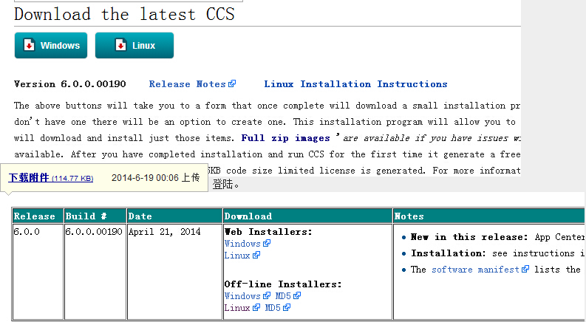
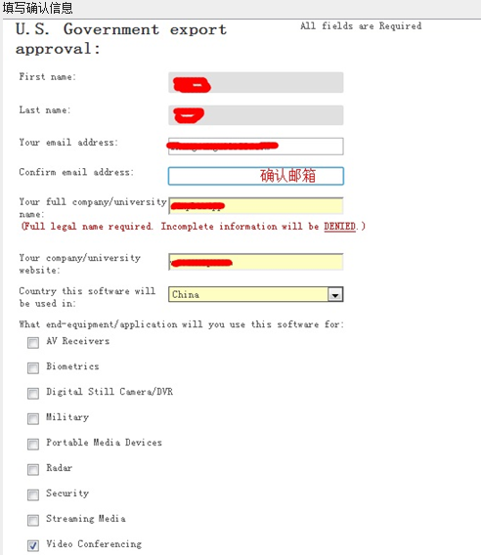
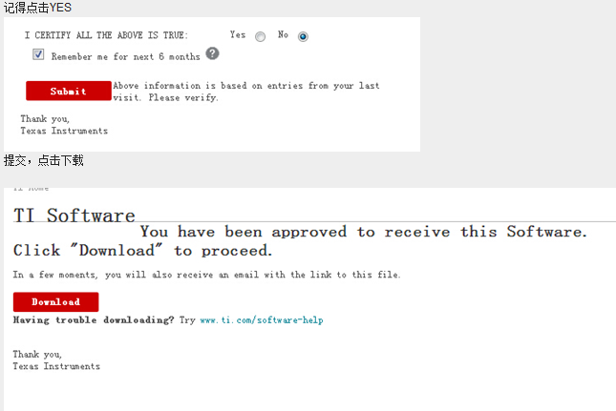
- 关于CCSv5的安装使用可以参考德州仪器在线支持社区（www.deyisupport.com ）中的帖子：http://www.deyisupport.com/question_answer/microcontrollers/c2000/f/56/t/73250.aspx
- 关于CCS功能介绍和使用最详细的word版资料应该在这里（http://www.deyisupport.com/question_answer/microcontrollers/c2000/f/56/t/73245.aspx ），虽然是针对CCS3.3讲解的，但是整体功能介绍全面深入，非常有助于你熟练掌握CCS的强大功能，赶快去下载吧。
- 入门学习：
关于入门学习给大家分享一些经典资料，资料可以带领我们入门学习，熟悉CCS使用和丰富的外设结构，并且有工程代码参考。
- Getting Started With TMS320C28x Digital Signal Controllers（http://www.deyisupport.com/question_answer/microcontrollers/c2000/f/56/t/73246.aspx ）；
- 手把手叫你学习DSP电子版书籍：http://www.deyisupport.com/question_answer/microcontrollers/c2000/f/56/t/73249.aspx
- TI面向支持实时控制应用的C2000 微处理器推出 controlSUITE 软件，以全面满足每个设计阶段对更加直观易用的软件的需求。具体下载地址：http://www.ti.com/tool/controlsuite
- 目标板硬件问题排查：
a、检查仿真器是否插好；
b、检查CPU供电问题，1.8V，3.3V的供电是否正常；
c、检查DSP引脚是否虚焊（一般先检查JTAG的那几个引脚）；
d、检查晶振是否起振；
e、检查JTAG的那几个引脚电平是否正确，特别注意TCK是否有脉冲输出，以检测仿真器
是否好坏；
f、检查DSP上电是否正常复位（复位电平或者说是复位电路是否正常工作）、工作，可
d、查看CLKOUT 引脚，看是否有脉冲输出。
- 程序在线仿真工作正常，烧写后不执行问题总结：
- 程序烧到Flash之后，请用不要断开仿真器，用Load Symbols将程序加载，然后运行，Flash在线调试，看看程序跑到什么地方了？ 另外，程序中是否使用Delay_us()函数，此函数是否已经copy到Ram中执行。
- Stack的大小开的是否足够？
- 看看程序是否进入了什么illegal ISR？
- 请确认是否正确初始化FLASH waitstates,通过以下方法：
MemCopy(&RamfuncsLoadStart, &RamfuncsLoadEnd, &RamfuncsRunStart);
// Call Flash Initialization to setup flash waitstates
// This function must reside in RAM
InitFlash();
//
- ./*** Copy all FLASH sections that need to run from RAM (use memcpy() from RTS library) ***/
// Section secureRamFuncs contains user defined code that runs from CSM secured RAM
memcpy( &secureRamFuncs_runstart,
&secureRamFuncs_loadstart,
&secureRamFuncs_loadend - &secureRamFuncs_loadstart);
//copy from the flash to the ram for change the registers of the flash,
/*** Initialize the FLASH ***/
InitFlash();

